5. ХАРАКТЕРИСТИКИ ЛИНЕЙНЫХ СИСТЕМ
5. Временные характеристики звеньев.
Временной характеристикой называется изменение регулируемой величины во времени при заданном входном воздействии. Обычно на вход подают единичный скачек или единичный импульс.
Реакция системы (звена) на единичный скачек называется переходной функцией, а реакция на единичный импульс называется функцией веса.

5.1. Апериодическое звено первого порядка.
Используем уравнение:
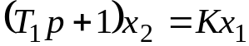 (5.1)
Решение уравнения (5.1) имеет вид:
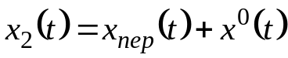
Найдем переходное решение. В нашем случае: 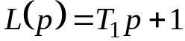. Заменяем p на z и приравниваем 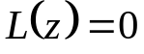. Получаем:
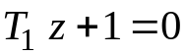
откуда 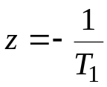, следовательно
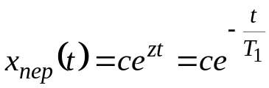 (5.2)
Частное решение при 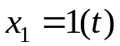 запишем в виде:
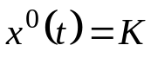 (5.3)
Тогда полное решение (переходная функция) равно:
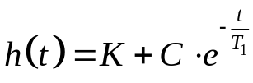
Постоянную С находим из начального условия. Зададим это условие в виде: 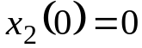. Тогда получим С = - К, и окончательное решение

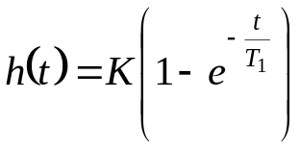 (5.4)

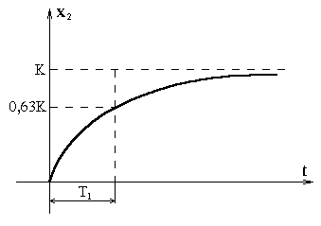
h
Рис.5.1
Характер кривой h(t) показан на рис.5.1. Если кривые переходного процесса известны заранее, например из эксперимента, то можно определить постоянную времени Т₁ из графика.
При t=T₁ имеем
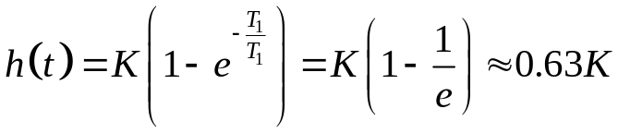
5.2. Апериодическое звено второго порядка.
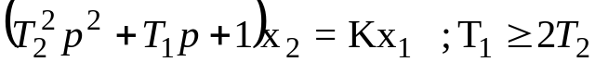 (5.7)
Подаем на вход единичный скачек 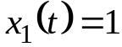. Тогда
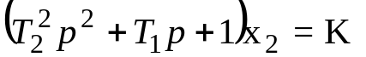
Найдем корни характеристического уравнения: 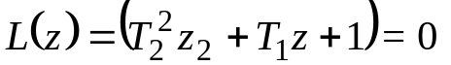
Имеем: 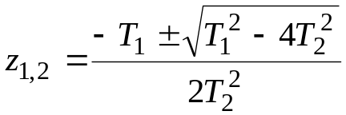
Для удобства введем новые обозначения:
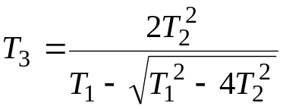; 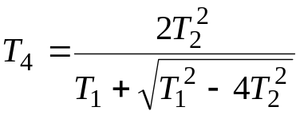 (5.8)
Тогда: 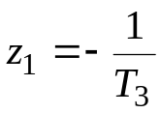; 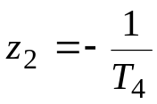
Общее решение однородного уравнения имеет вид:
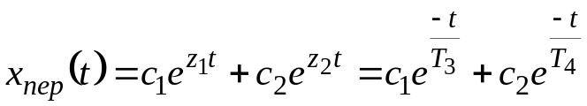
Частное решение равно: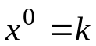
Тогда полное решение запишется в виде:
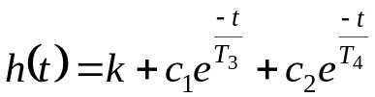 (5.9)
Определим постоянные С₁ и С₂ при условии равенства нулю начальных условий h(0)=0 и 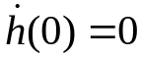
Имеем:
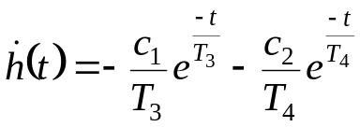
Тогда:
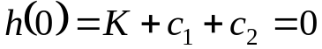 ; 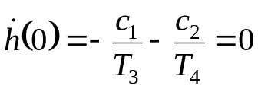
Откуда:
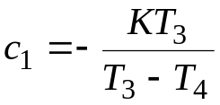; 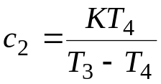
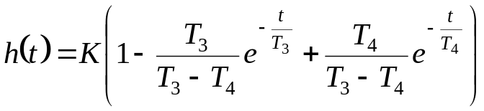 (5.10)
Уравнение звена можно записать также в виде :
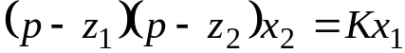
или
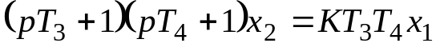;
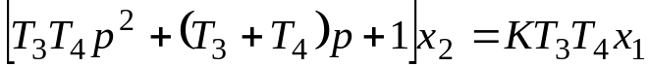
Вид временной характеристики показан на рис.5.2.

h
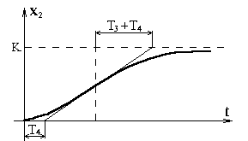
Рис.5.2.

